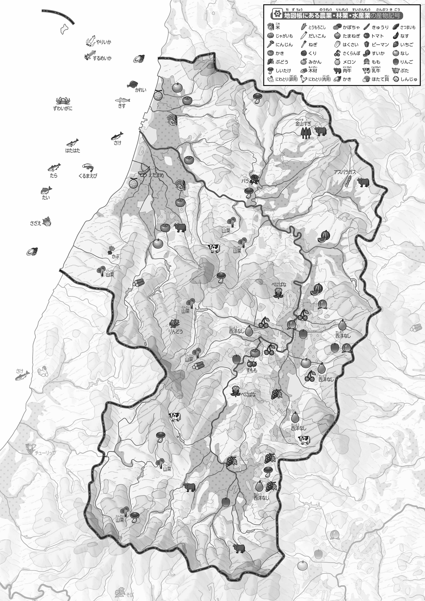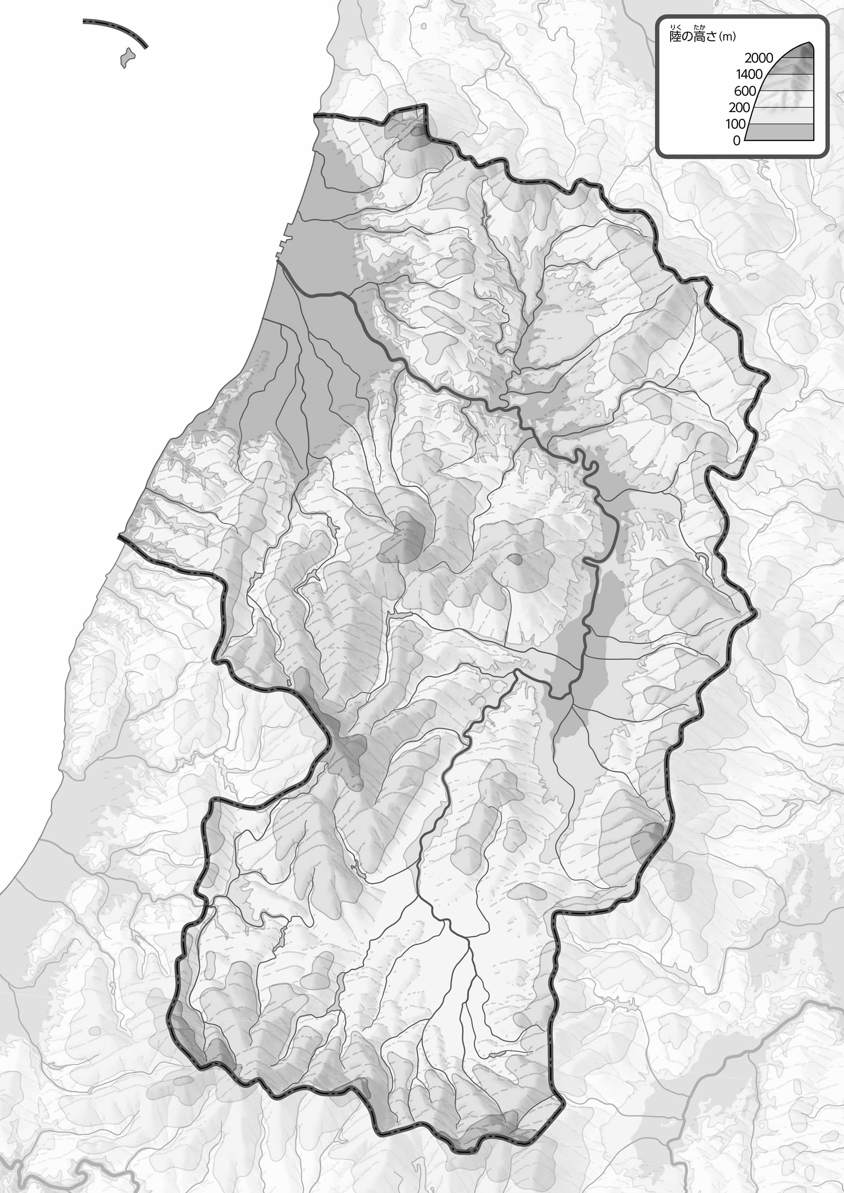

教授用資料

47「」をてやってみよう！（・）

●のようす

●おもな

なまえ（　　　　　　　　　　）

1. 「おもな」を見ながら、「さくらんぼ」のをい○でかこんでみよう。

* **さくらんぼは、200ｍより低いところで作られている。**
* **さくらんぼは、山形盆地で作られている。**
* **山形盆地のほかでは、さくらんぼは作られていないのかな？　※解答例です。**

1. 「のようす」をながら、をでなぞってみよう。また、200ｍよりいところを、みどりでぬってみよう。
2. の２つのをて、づいたことをの□にいてみよう。

ヒント：さくらんぼはどんなところでられているのかな？

1. 県版地図「県のようす」「地形のようす」をみながら、滋賀県の自然環境で気づいたことを右に書いてみよう。
2. 県版地図「地形のようす」と地図帳を見ながら、上の地図で「低いところ」に色を塗ってみよう。